Додаток

до рішення міської ради

“__” серпня 2017 року № 22/VII - __

ГРАНИЧНІ СУМИ ВИТРАТ

на придбання легкових автомобілів, меблів, іншого обладнання та

устаткування, комп'ютерів, придбання і утримання мобільних телефонів органами місцевого самоврядування, а також установами та організаціями, які утримуються за рахунок міського бюджету

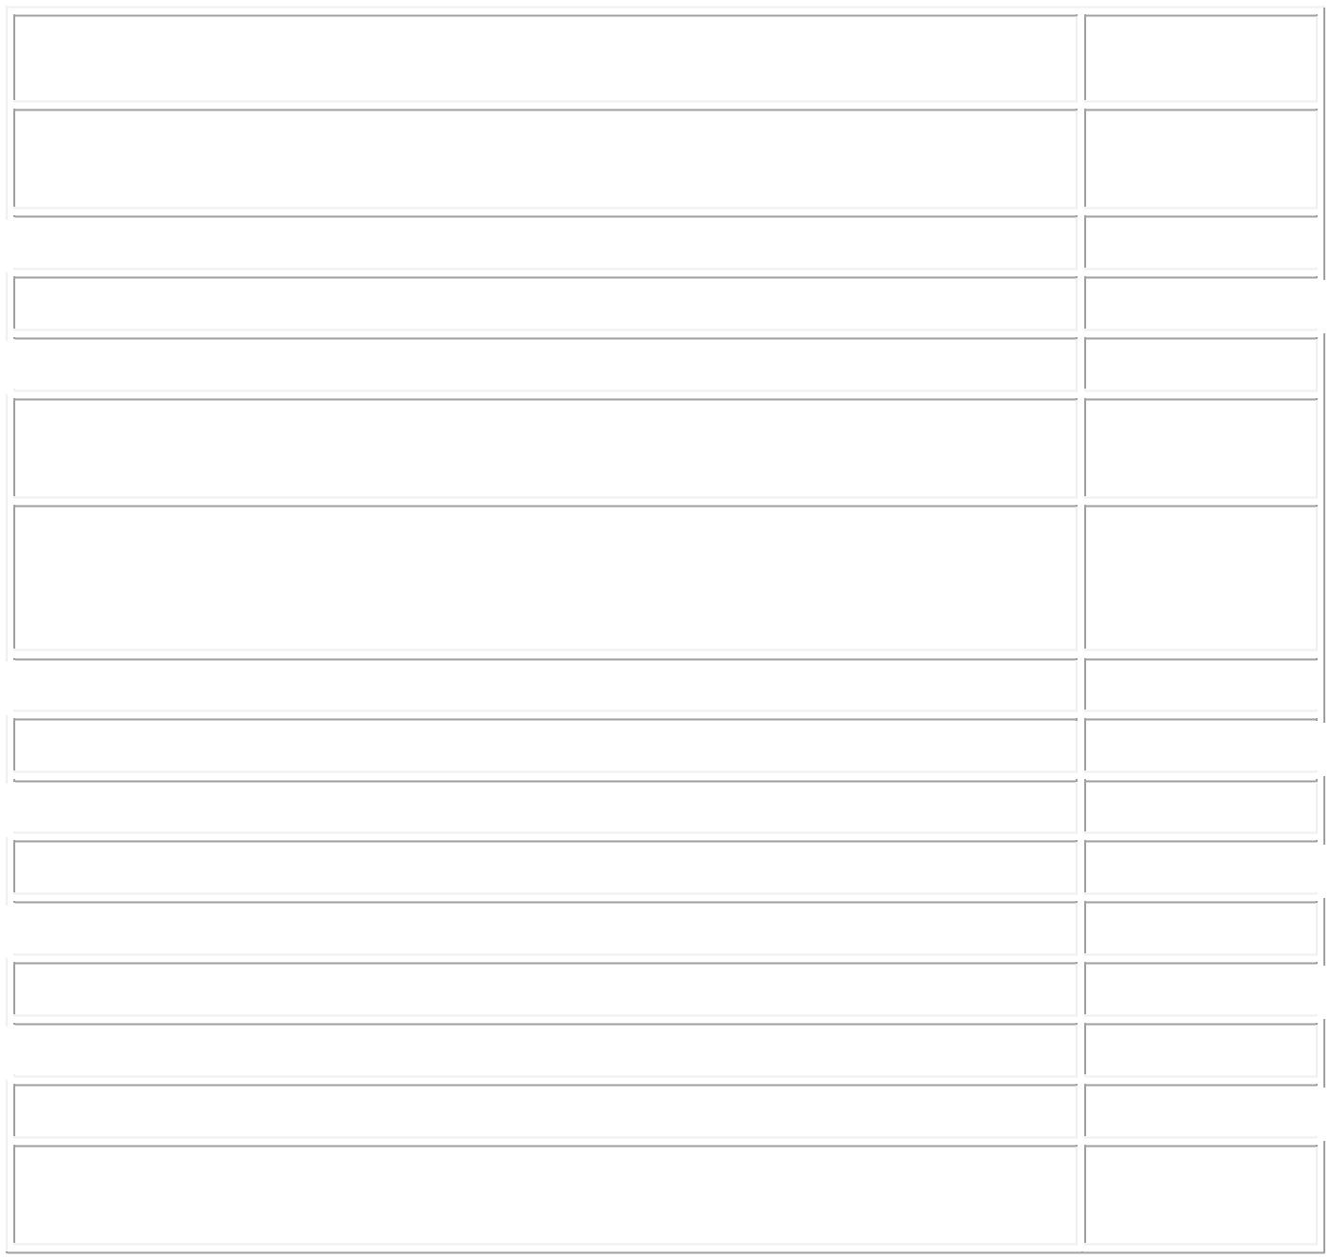

Легкові автомобілі для керівників органів місцевого самоврядування, бюджетних установ і організацій

Мобільний телефон:

придбання

утримання (на місяць)

Персональний комп'ютер (системний блок, монітор, клавіатура, маніпулятор "миша"), ноутбук

Комплект меблів для службового кабінету керівника органу місцевого самоврядування, бюджетної установи та організації

Меблі для обладнання робочих місць працівників:

стіл письмовий

крісло офісне

стілець

шафа для одягу

шафа для паперів

сейф

стіл для комп'ютера

Теле- і радіоапаратура, відеотехніка для службових кабінетів

Сума, гривень за одиницю

600 000

5 500 

200

25 000

30 000

3 000

5 000

500

3 000

3 000

5 000

3 500

20 000

**Примітка:** Затверджені граничні суми витрат призначені для придбаннякомплектних легкових автомобілів, меблів, обладнання, устаткування, а не окремих деталей (предметів).

Міський голова В. А. Атрошенко